1.Mapreduce出现读数据超时问题

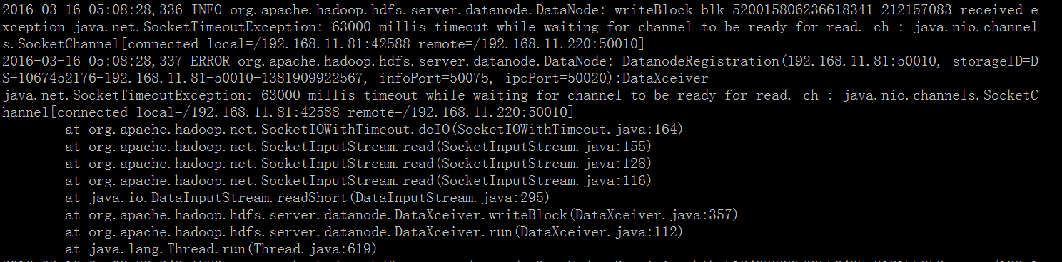

原因：

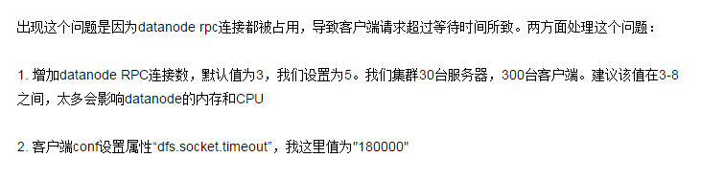

针对线上第一点，我们这边的datanode RPC **dfs.datanode.handler.count**

属性值已经设置为5了，该值设置的不能太大，可能影响datanode的内存和CPU

针对第二点，设置dfs.socket.timeout这个值，这个值现在默认值是60*1000毫秒

所以我们这边可以考虑把这个值设置的高一点：

